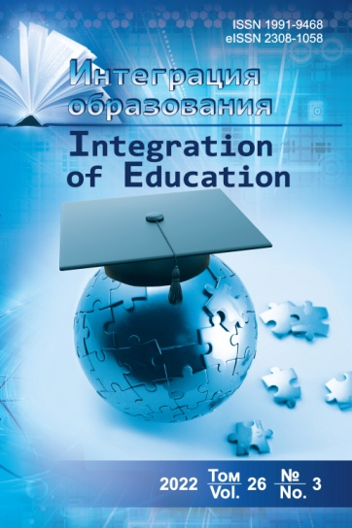 | Закрепина А.В., Бутусова Т.Ю., Кинаш Е.А., Камелькова А.И.  Анализ динамики учебной деятельности первоклассников с интеллектуальными нарушениями / А.В. Закрепина, Т.Ю. Бутусова, Е.А. Кинаш, А.И. Камелькова // Интеграция образования. – 2022. – №3. – С. 68-75.
Аннотация: в статье рассматривается вопрос образовательной деятельности обучающихся с интеллектуальными нарушениями, актуальность которого диктуется поиском факторов эффективности учебного процесса. В теории и практике коррекционного обучения испытуемых большое внимание уделяется их учебным умениям, однако впервые исследуется наиболее значимые в динамике соотношения возможностей и достижений при овладении содержанием адаптированной программы обучения. Цель исследования – анализ возможностей обучения и результатов выполнения первоклассниками с интеллектуальными нарушениями учебных заданий по предметным областям адаптированных программ.
Ключевые слова: обучающиеся с интеллектуальными нарушениями, возможности обучения, результаты учебной деятельности, адаптированные основные образовательные программы, коррекционное обучение.

